**DOSSIER TECHNIQUE**

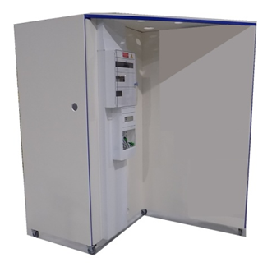

**DOSSIER MACHINE**

1 Fiche technique 1

2 Caractéristiques 2

2.1 Encombrement 2

2.2 Masse 2

2.3 Structure 2

2.4 Sources d’énergie 2

2.5 Niveau sonore 2

2.6 Sécurité 2

# Fiche technique

Type : STRUCTURE 3D D’INSTALLATION DU KIT FIBRE OPTIQUE FTTH – FF11

***Concepteur / constructeur :*** *ERM Automatismes Industriels*

***Coordonnées du constructeur :***

561, allée de Bellecour

84200 Carpentras (Vaucluse-France)

Tél. : +33 (0)4 90 60 05 68

Fax : +33 (0)4 90 60 66 26

E-mail=contact@erm-automatismes.com

Site internet : <http://www.erm-automatismes.com>



* Remarque : afin de faciliter le support technique, merci de privilégier le contact par e-mail avec une description du problème et tout document utile à sa résolution (photo, copie d’écran, …)

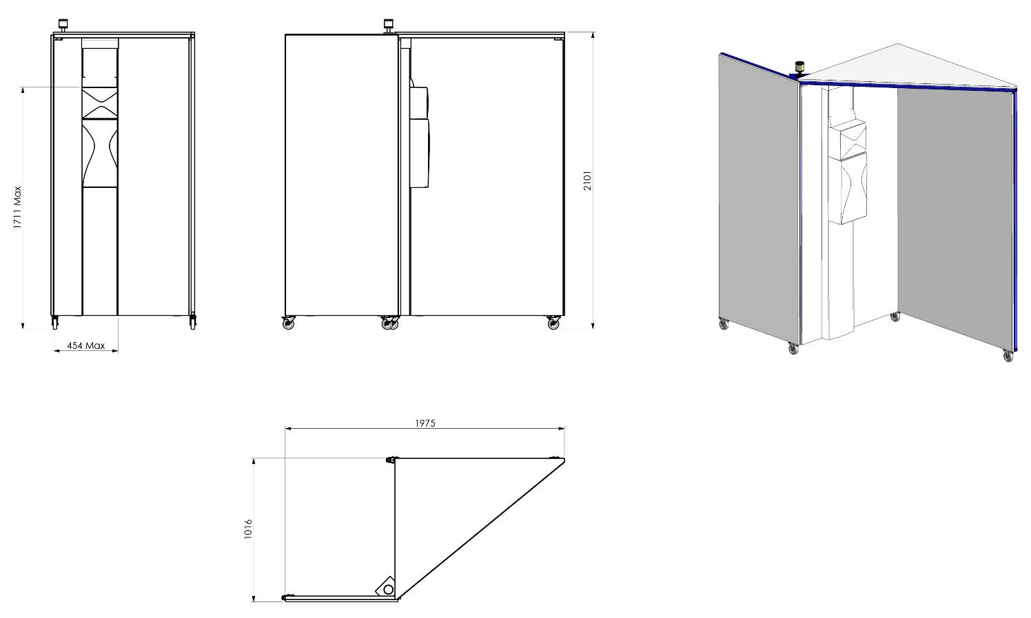

# Caractéristiques

## Encombrement

1975 × 1088 × 2100 mm (L × l × H)

## Masse

125 kg

## Structure

Châssis : mécano-soudé et plaques bois

## Sources d’énergie

Aucune source d’énergie

## Niveau sonore

< 60 dB

## Sécurité

Armoires avec portes et serrure à clé

Conforme aux normes CE.